2) รายงาน DEATH
Definition เก็บรายละเอียดการเสียชีวิตของบุคคล
- ตามทะเบียนราษฎร์ทุกคนในเขตรับผิดชอบ
- มาอาศัยอยู่ในเขตรับผิดชอบ
Structure
ID | CAPTION | NAME | DESCRIPTION | แนวทางการตรวจสอบ
1 | รหัสสถานบริการ | PCUCODE | รหัสมาตรฐานจาก สำนักนโยบายและยุทธศาสตร์ | Log in เข้าหน้าจอการใช้งานส่วนของส่งเสริม  ผู้ป่วยทั่วไป  1.เลือกผู้ป่วยทั่วไป  2.เลือกข้อมูลการตาย  3.กรอกสถานที่เสียชีวิต  4.กรอกสาเหตุการเสียชีวิต  5.กรอกโรคที่เป็นสาเหตุการตาย(ลงเป็นรหัส ICD10)  6.กรอกโรคหรือภาวะอื่นที่เป็นเหตุหนุน  7.กดปุ่มบันทึก
2 | เลขที่บัตรประชาชน | CID | เลขประจำตัวประชาชน ตามกรมการปกครองกำหนดเป็นรหัสประจำตัวบุคคล
3 | รหัส บุคคล | PID | รหัสบุคคลที่กำหนดโดยโปรแกรมเรียงลำดับไม่ซ้ำกัน ใช้อ้างอิงในแฟ้ม Person (FK)
4 | วันที่ตาย | DDEATH | วันเดือนปีที่ตาย (YYYYMMDD)
5 | โรคที่เป็นสาเหตุการตาย_a | CDEATH_A | ตามหนังสือรับรองการตาย หรือใบมรณบัตร รหัส ICD_10 กำหนดเป็น 6 หลัก(ไม่รวมจุด)
6 | โรคที่เป็นสาเหตุการตาย_b | CDEATH_B | ตามหนังสือรับรองการตาย หรือใบมรณบัตร รหัส ICD_10 กำหนดเป็น 6 หลัก(ไม่รวมจุด)
7 | โรคที่เป็นสาเหตุการตาย_c | CDEATH_C | ตามหนังสือรับรองการตาย หรือใบมรณบัตร รหัส ICD_10 กำหนดเป็น 6 หลัก(ไม่รวมจุด)
8 | โรคที่เป็นสาเหตุการตาย_d | CDEATH_D | ตามหนังสือรับรองการตาย หรือใบมรณบัตร รหัส ICD_10 กำหนดเป็น 6 หลัก(ไม่รวมจุด)
9 | โรคหรือภาวะอื่นที่เป็นเหตุหนุน | ODISEASE | ตามหนังสือรับรองการตาย หรือใบมรณบัตร รหัส ICD_10 กำหนดเป็น 6 หลัก(ไม่รวมจุด)
10 | สาเหตุการตาย | CDEATH | ตามหนังสือรับรองการตาย หรือใบมรณบัตร รหัส ICD_10 กำหนดเป็น 6 หลัก(ไม่รวมจุด)
11 | สถานที่ตาย | PDEATH | 1=ในสถานพยาบาล, 2=นอกสถานพยาบาล
12 | วันเดือนปีที่ปรับปรุงข้อมูล | D_UPDATE | วันที่เพิ่มและปรับปรุงข้อมูล กำหนดรูปแบบเป็น (ปีเดือนวันชั่วโมงนาที) (YYYYMMDDHHMMSS)

หน้าจอโปรแกรม
1.เลือกผู้ป่วยทั่วไป
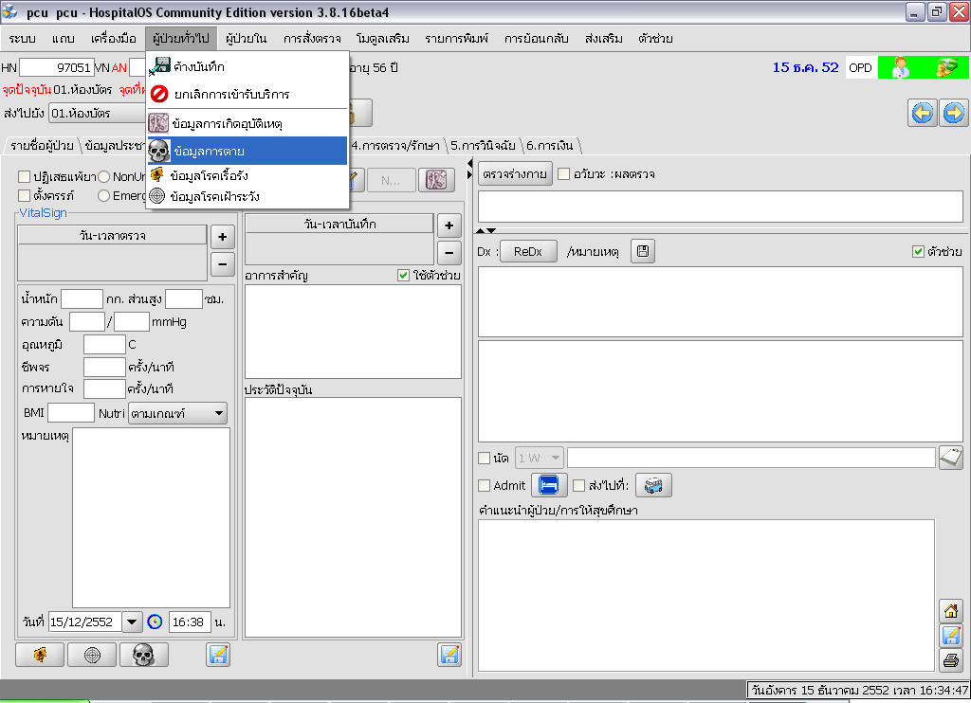
2.เลือกข้อมูลการตาย

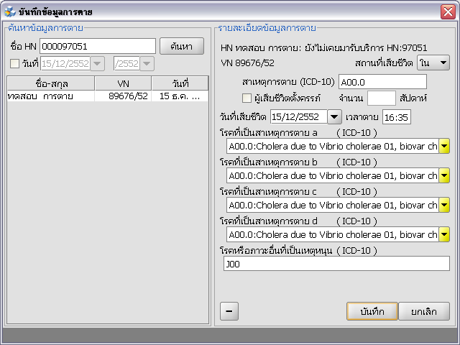
3.กรอกสถานที่เสียชีวิต
4.กรอกสาเหตุการเสียชีวิต
5.กรอกโรคที่เป็นสาเหตุการตาย (ลงเป็นรหัส ICD10)
6.กรอกโรคหรือภาวะอื่นที่เป็นเหตุหนุน
7.กดปุ่ม บันทึก

ตัวอย่างข้อมูล แฟ้ม DEATH
PCUCODE | CID | PID | DDEATH | CDEATH_A | CDEATH_B | CDEATH_C | CDEATH_D | ODISEASE | CDEATH | PDEATH | D_UPDATE
00000 | 1395687451458 | 101641 | 20091215 | A00 | A00 | A00 | A00 | A00 | A00 | 1 | 20091215112300
00000 | 1939900014001 | 101642 | 20091215 | A000 | A000 | A000 | A000 | A0000 | A0000 | 1 | 20091215115300
00000 | 1285557488888 | 101649 | 20091215 | A000 | A000 | A000 | A000 | J00 | A000 | 1 | 20091215163500

